**Universidad Nacional Autónoma de México**

**Facultad de Ingeniería**

**Fundamentos de programación**

**Actividad asíncrona: Historia de la programación**

**Marco Antonio Sánchez Hernández**

**10/Octubre/2020**

A-1 Obtener la ecuación de la circunferencia cuyo radio es 3 y cuyo centro es la intersección entre las rectas cuyas ecuaciones son:

x-2y-4=0 y x+y-1=0

A-2 Dada la ecuación general siguiente que representa una circunferencia, determine su centro, su radio y hacer un trazo aproximado de su gráfica

$$x^{2}+y^{2}+3x+5y-\frac{15}{2}=0$$

A-3 Obtener la ecuación de la circunferencia que pasa por los puntos

(-2, 2), (0, $2+\sqrt{3}$) y ($2+\sqrt{3}$, 0)

A-4 Determinar la ecuación de la parábola que tiene su vértice en el origen, su eje de simetría en el eje de las ordenadas y que pasa por el punto P(-2, -1). Determinar directriz, foco y grafícala

A-5 Dada la ecuación y2-2y-4x+9=0, que representa a una parábola, exprésala en su forma canónica, determinar vértice y foco, su eje de simetría, su directriz y hacer un trazo aproximado de su gráfica

A-6 Obtener la ecuación de la parábola con vértice en el punto V(-2, -4) si su eje de simetría es la recta x = -2 y pasa por el punto P(0, -2). Graficar de manera aproximada y dar la ecuación de su directriz

A-7 Dada la siguiente ecuación de una elipse, determinar las coordenadas de sus vértices, de sus focos y hacer un trazo aproximado de su gráfica

9x2+4y2 = 0

A-8 Dada la siguiente ecuación general de una elipse, dar las coordenadas del centro, vértices, focos, y las longitudes de sus ejes mayor y menor

x2+4y2-6x+16y+21 = 0

A-9 El centro de una elipse es el punto C(-2, -2), su semieje menor es 3, la distancia del centro a cada foco es 4 y su eje focal es paralelo al eje de las ordenadas. Determinar su ecuación ordinaria y general, así como las coordenadas de sus vértices y focos. Graficar

A-10 En una hipérbola, sus vértices y sus focos se localizan, respectivamente, en los puntos cuyas coordenadas son

V (0, 3), V’ (0, -3), F (0, 5), F’ (0, -5)

Determinar: la ecuación y las longitudes e sus ejes conjugado y transverso

A-11Dada la hipérbola cuya ecuación general es

4x2-25y2-24x+100y-164 = 0

Obtener su ecuación simétrica, determinar las coordenadas de su centro, vértice y focos, la longitud de sus ejes transverso y conjugado, las ecuaciones de sus asíntotas y el ángulo agudo de intersección entre ellas. Graficar

A-12 Determinar las ecuaciones simétrica y general de la hipérbola cuyo eje transverso es igual a “4” si sus focos están situados en F (3, 0); F’ (3, 6). Obtener las coordenadas de su centro y vértices, las longitudes de su eje conjugado y las ecuaciones de sus asíntotas. Graficar

A-13 Transformar la siguiente ecuación de una curva mediante la traslación de los ejes coordenados al punto (-4, -2). Trazar la curva con ambos sistemas coordenados

y3-x2+6y2-8x+12y-8 = 0

x = x’-4 y y = y’-2

A-14 Simplificar las siguientes ecuaciones mediante una traslación de los ejes coordenados y trazarla en ambos sistemas coordenados

y2+2y+x-2 = 0

x = x’+h y y = y’+k

A-15 Transformar la ecuación 5x2+5y2-8x-6y-40 = 0 al rotar los ejes coordenados un ángulo θ tal que θ = angtan $\frac{3}{4}$. Trazar la gráfica de la curva con los dos sistemas de ejes coordenados

A-16 Dada la siguiente ecuación, mediante una rotación convertirla en otra que no tenga término en “xy”, dar el ángulo de giro y graficar la curva utilizando los conocimientos sobre cónicas

9x2+3xy+9y2-5 = 0

x = x’cosθ-y’senθ y y = x’senθ+y’cosθ

A-17 Dada la siguiente función, identificar a la curva que la representa y graficarla. Dar dominio y recorrido

$$y=-\frac{3}{4}\sqrt{x^{2}-16}$$

A-18 Dada la siguiente función, identificar a la curva que la representa y graficarla. Dar dominio y recorrido

$$y=2\sqrt{4-x}$$

A-19 Dada la siguiente función, identificar a la curva que la representa y graficarla. Dar dominio y recorrido

$$y=-2+\sqrt{5-4x-x^{2}}$$

A-20 Dada la siguiente función, identificar a la curva que la representa y graficarla. Dar dominio y recorrido

$$y=1-\frac{2}{3}\sqrt{6x-x^{2}}$$

**S-1.** Dada la siguiente ecuación, identificar la curva, dar su ecuación ordinaria, graficarla y dar sus características esenciales:

x2 + y2 - 6x + 2y + 6 = 0

Se trata de una **circunferencia** porque los términos cuadráticos tienen coeficientes iguales y se están sumando.

Organizamos los términos de mayor a menor exponente con respecto a las literales.

x2 – 6x + y2 + 2y + 6 = 0

Completamos trinomio cuadrado perfecto.

x2 – 6x + 9 – 9 + y2 + 2y + 1 - 1 + 6 = 0

Simplificando y pasando el término independiente a la derecha llegamos a la ecuación ordinaria de la circunferencia.

(x - 3)2 + (y + 1)2 = 4

De esta forma tenemos que el centro de la circunferencia e C (3, -1).

r2 es el radio de la circunferencia.

∴ r = $\sqrt{4}=2$

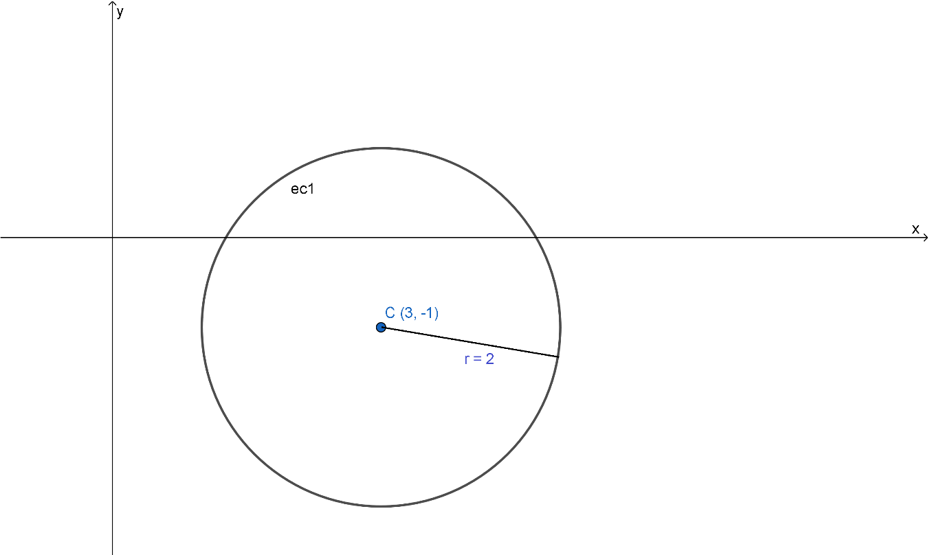

**S-2.** Dada la siguiente ecuación, identificar la curva, dar sus ecuaciones general y ordinaria, graficarla y dar sus características esenciales:

$$y=1-\sqrt{5-4x-x^{2}}$$

Como no es observable a simple vista de qué curva se trata, entonces procedemos a eliminar la raíz cuadrada de la ecuación.

Pasamos con signo contrario el 1 al lado izquierdo de la ecuación

$$y-1=-\sqrt{5-4x-x^{2}}$$

Elevamos al cuadrado ambos miembros de la ecuación.

$$(y-{1)}^{2}=(-\sqrt{5-4x-x^{2}})^{2}$$

Dejamos expresado el binomio y simplificamos el radical.

$$(y-{1)}^{2}=5-4x-x^{2}$$

Pasamos los términos que contengan x a la izquierda de la ecuación con signo contrario.

x2 + 4x + (y – 1)2 = 5

Completamos trinomio cuadrado perfecto y pasamos al lado derecho el término independiente.

x2 + 4x + 4 - 4 + (y – 1)2 = 5

(x + 2)2 + (y – 1)2 = 9

Llegamos a la ecuación ordinaria de la circunferencia que tiene centro C (-2, 1) y radio r = 3.

Para conocer su ecuación general, debemos igualar a 0 la ecuación y resolver los binomios.

(x + 2)2 + (y – 1)2 – 9 = 0

x2 + 4x + 4 + y2 – 2y + 1 – 9 = 0

x2 + y2 + 4x – 2y – 4 = 0

Hemos llegado a la ecuación general de la circunferencia.

Para realizar la gráfica de esta ecuación debemos observar la ecuación que nos daban.

$$y=1-\sqrt{5-4x-x^{2}}$$

Esta ecuación indica que se trata de una **semicircunferencia**, como se antepone un signo menos a la raíz cuadrada, entonces, solo se considerará la parte inferior de la circunferencia, es decir todas las y ≤ 1.

∴ (x + 2)2 + (y – 1)2 = 9; y ≤ 1; es la ecuación ordinaria de la semicircunferencia,

x2 + y2 + 4x – 2y – 4 = 0; y ≤ 1; es la ecuación general de la semicircunferencia.

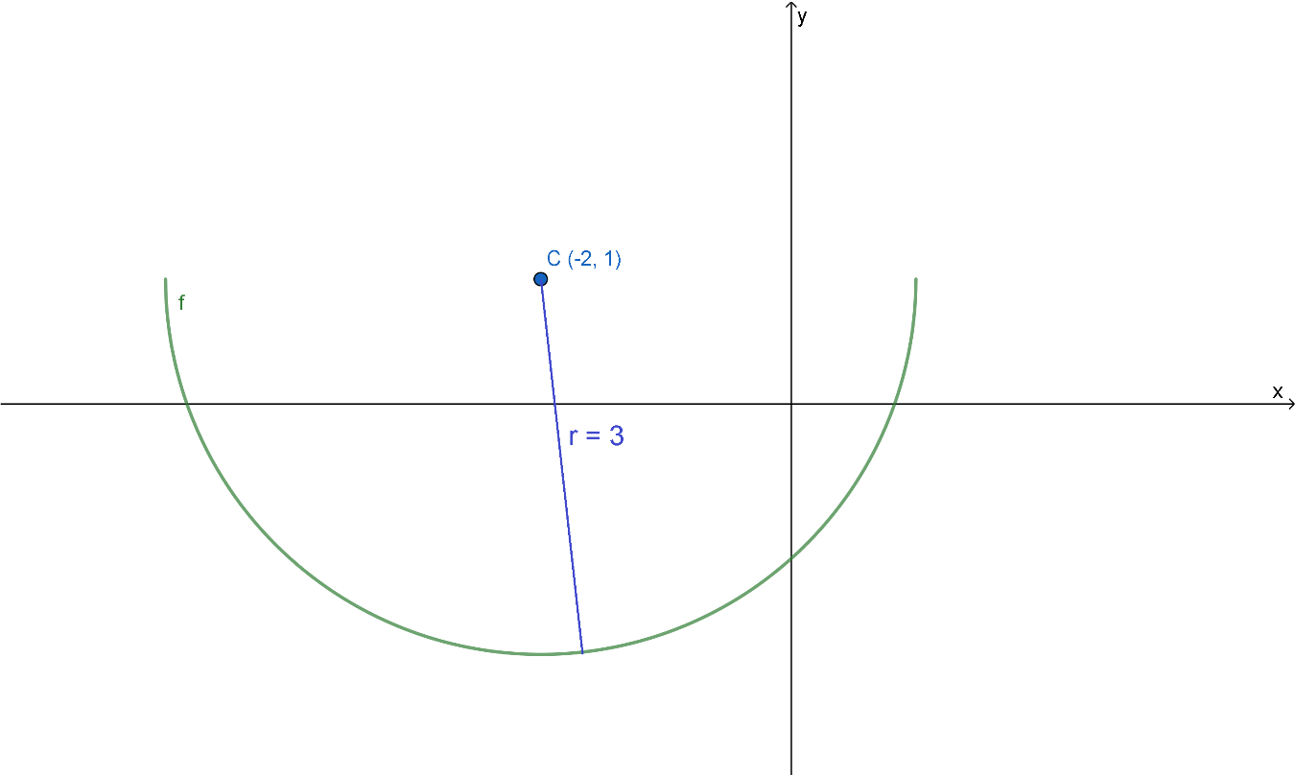

**S-5.** Dada la siguiente ecuación, identificar la curva, dar su ecuación ordinaria, graficarla y dar sus características esenciales:

25x2 + 16y2 - 150x - 64y - 111 = 0

Se trata de una **elipse** porque los términos cuadráticos tienen diferente coeficiente y se están sumando.

Agrupamos términos y factorizamos el coeficiente del término cuadrático.

25x2 -150x + 16y2 – 64y – 111 = 0

25(x2 – 6x) + 16(y2 – 4y) – 111 = 0

Completamos el trinomio cuadrado perfecto por el método de adición y sustracción.

25(x2 – 6x + 9 – 9) + 16 (y2 – 4y + 4 – 4) – 111 = 0

25[(x-3)2 – 9] + 16[(y – 2)2 – 4] – 111 = 0

25(x-3)2 – 225 + 16(y – 2)2 – 64 – 111 = 0

25(x-3)2 + 16(y – 2)2 – 400 = 0

Pasamos a la derecha con signo contrario el término independiente.

25(x-3)2 + 16(y – 2)2 = 400

Dividimos toda la ecuación entre 400 para igualarla a 1.

$$\frac{{25(x-3)}^{2}}{400}+ \frac{{16\left(y-2\right)}^{2}}{400}= \frac{400}{400}$$

Llegamos a la ecuación ordinaria de la elipse.

$$\frac{{(x-3)}^{2}}{16}+ \frac{{\left(y-2\right)}^{2}}{25}= 1$$

La elipse tiene centro C (3, 2)

Para encontrar los vértices y focos de la elipse, debemos conocer los valores a, b y c.

a2 > b2 ∴ a = 5; b = 4 … (1)

c = $\sqrt{a^{2}-b^{2}}$… (2)

Sustituyendo (1) en (2)

c = $\sqrt{25-16}$ = $\sqrt{9}$ = 3

16 < 25 ∴ el eje focal de la elipse es paralelo al eje de las ordenadas.

a es la distancia del centro a uno de los vértices del semieje mayor

∴ V (3, 7); V’ (3, -3)

c es la distancia del centro a uno de los focos

∴ F (3, 5); F’ (3, -1)

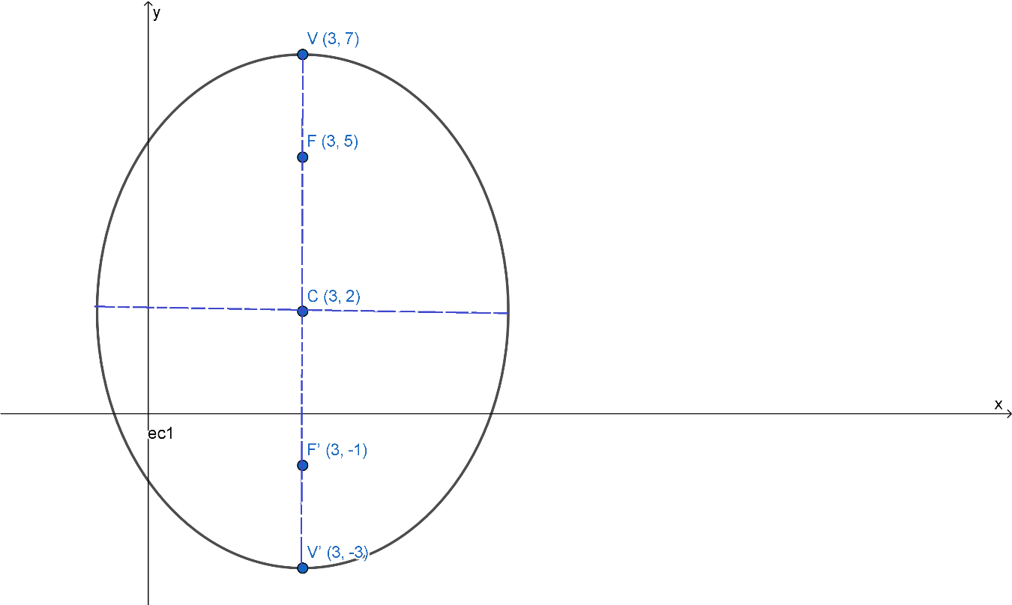

**S-6.** Dada la siguiente ecuación, identificar la curva, dar su ecuación general, graficarla y dar sus características esenciales:

$$\frac{{(x+2)}^{2}}{16}+\frac{(y+1)^{2}}{4}=1$$

Se trata de una **elipse** porque esta es la ecuación ordinaria de la elipse.

La elipse tiene centro C (-2, -1)

Para encontrar los vértices y focos de la elipse, debemos conocer los valores a, b y c.

a2 > b2 ∴ a = 4; b = 2 … (1)

c = $\sqrt{a^{2}-b^{2}}$… (2)

Sustituyendo (1) en (2)

c = $\sqrt{16-4}$ = $\sqrt{12}$ = $2\sqrt{3}$

16 > 4 ∴ el eje focal de la elipse es paralelo al eje de las abscisas.

a es la distancia del centro a uno de los vértices del semieje mayor.

∴ V (2, -1); V’ (-6, -1)

c es la distancia del centro a uno de los focos

∴ F (2 $\sqrt{3}-2$, -1); F’ (-2 - $2\sqrt{3}$, -1)

Para obtener la ecuación general de la elipse resolvemos la suma de fracciones de la ecuación ordinaria.

$$\frac{{(x+2)}^{2}}{16}+\frac{(y+1)^{2}}{4}=\frac{4{(x+2)}^{2}+16{(y+1)}^{2}}{64}=\frac{4[{\left(x+2\right)}^{2}+4{\left(y+1\right)}^{2}]}{64}=\frac{{\left(x+2\right)}^{2}+4{\left(y+1\right)}^{2}}{16}=\frac{x^{2}+4x+4+4y^{2}+8y+4}{16}=\frac{x^{2}+4y^{2}+4x+8y+8}{16}$$

Entonces la ecuación nos queda:

$$\frac{x^{2}+4y^{2}+4x+8y+8}{16}=1$$

Pasamos multiplicando al lado izquierdo de la ecuación a 16.

x2 + 4y2 + 4x + 8y + 8 = 16

Igualamos a 0 la ecuación.

x2 + 4y2 + 4x + 8y + 8 – 16 = 0

∴ x2 + 4y2 + 4x + 8y - 8 = 0 es la ecuación general de esta elipse.

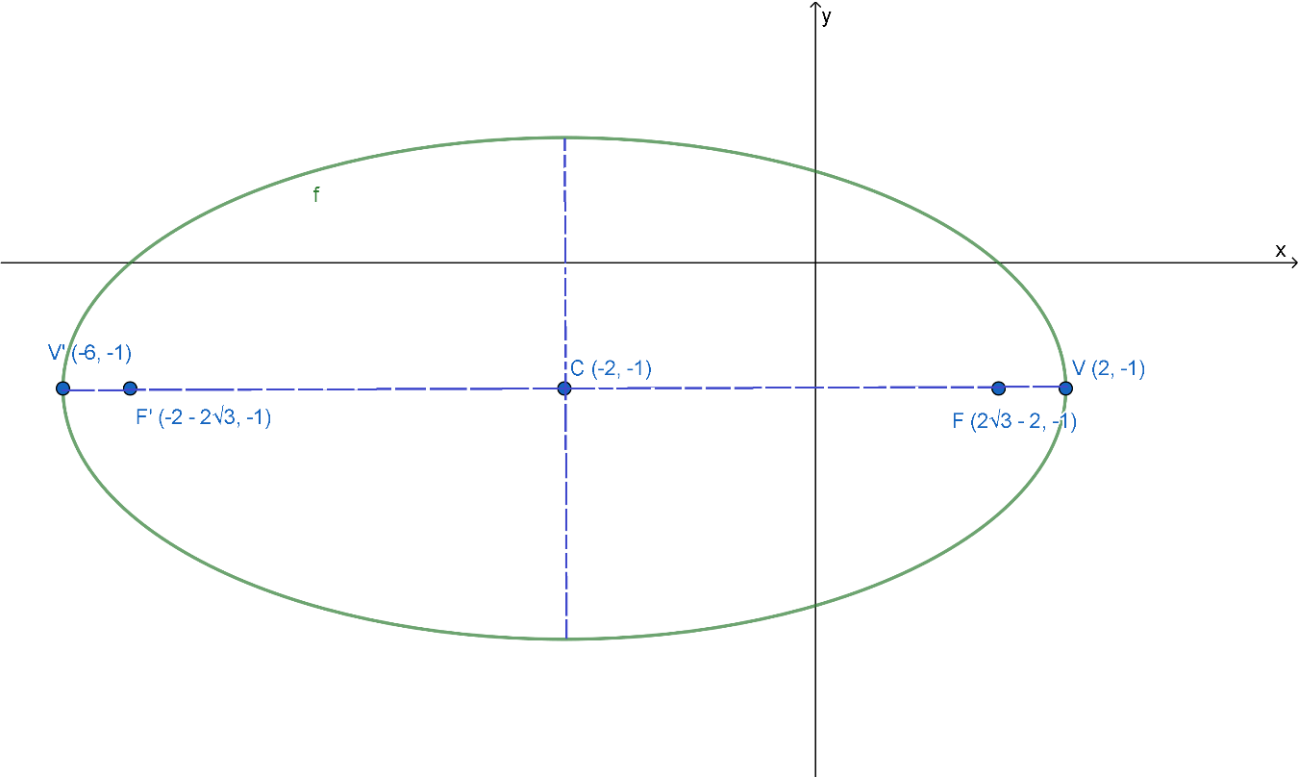

**S-7.** Dada la siguiente ecuación, identificar la curva, dar sus ecuaciones ordinaria y general, graficarla y dar sus características esenciales:

$$y=+\frac{5}{7}\sqrt{49-x^{2}}$$

Tenemos que pasar del lado izquierdo de la ecuación a x2, por lo que procederemos a elevar al cuadrado en ambos miembros de la ecuación.

$$y^{2}=(+\frac{5}{7}\sqrt{49-x^{2}})^{2}$$

$$y^{2}=\frac{25}{49}(49-x^{2})$$

$$\frac{y^{2}}{\frac{25}{49}}=49-x^{2}$$

$$\frac{49y^{2}}{25}=49-x^{2}$$

$$x^{2}+\frac{49y^{2}}{25}=49$$

Dividimos toda la ecuación entre 49 para igualarla a 0 y obtener la ecuación ordinaria de la curva.

$$\frac{x^{2}}{49}+\frac{y^{2}}{25}=1$$

La ecuación corresponde a una elipse, con centro en el origen C (0, 0).

Para encontrar los vértices y focos de la elipse, debemos conocer los valores a, b y c.

a2 > b2 ∴ a = 7; b = 5 … (1)

c = $\sqrt{a^{2}-b^{2}}$… (2)

Sustituyendo (1) en (2)

c = $\sqrt{49-25}$ = $\sqrt{24}$ = $2\sqrt{6}$

16 > 4 ∴ el eje focal de la elipse es paralelo al eje de las abscisas.

a es la distancia del centro a uno de los vértices del semieje mayor.

∴ V (7, 0); V’ (-7, 0)

c es la distancia del centro a uno de los focos

∴ F (2 $\sqrt{6}$, 0); F’ ($-2\sqrt{6}$, 0)

Para obtener la ecuación general de la elipse resolvemos la suma de fracciones de la ecuación ordinaria.

$$\frac{x^{2}}{49}+\frac{y^{2}}{25}=\frac{25x^{2}+49y^{2}}{1225}$$

Entonces la ecuación nos queda:

25x2 + 49y2 = 1225

∴ 25x2 + 49y2 – 1225 = 0; es la ecuación general de la elipse.

Para realizar la gráfica de esta ecuación debemos observar la ecuación que nos daban.

$$y=+\frac{5}{7}\sqrt{49-x^{2}}$$

Esta ecuación indica que se trata de una **semielipse**, como se antepone un signo más a la raíz cuadrada, entonces, solo se considerará la parte superior de la elipse, es decir todas las y ≥ 0.

25x2 + 49y2 – 1225 = 0; y ≥ 0; es la ecuación general de la semielipse.

